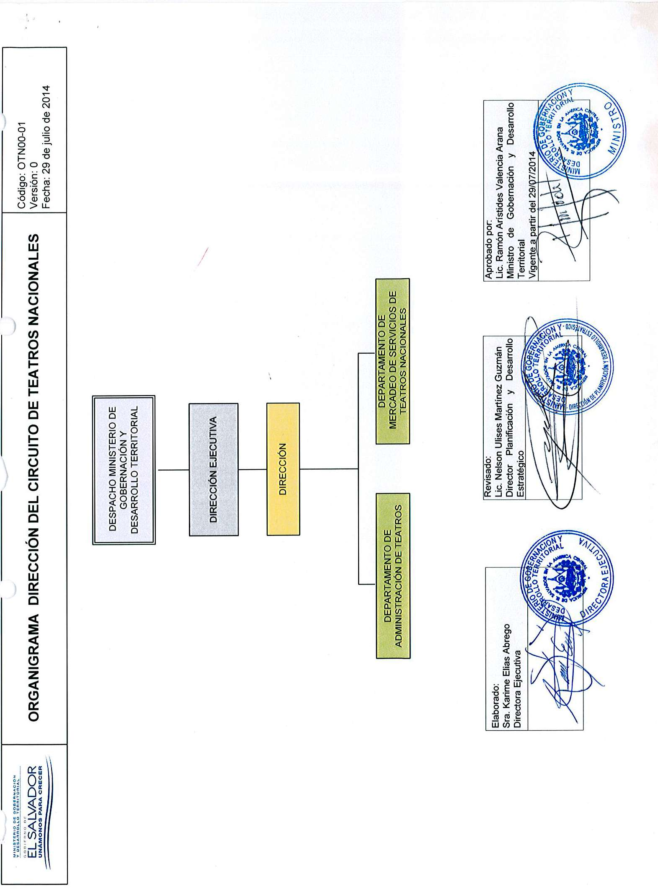

Ministerio de Gobernación y Desarrollo Territorial
EL SALVADOR
UNAMONOS PARA CRECER

DESCRIPCIÓN DE LA ESTRUCTURA ORGANIZATIVA VERSIÓN 0 DE LA DIRECCIÓN DE CIRCUITO DE TEATROS NACIONALES, Y DEFINICIÓN DE OBJETIVOS GENERALES DE CADA ÁREA QUE LA COMPONE, SEGÚN VERSIÓN CERO, DE FECHA 29 DE JULIO 2014
"La Directora Ejecutiva, determina la organización de la Dirección de Circuito de Teatros Nacionales, con la finalidad de poseer una estructura organizativa como marco de trabajo para lograr los objetivos estratégicos institucionales y restablecer la funcionalidad del Circuito de Teatros dentro del Ministerio de Gobernación y Desarrollo Territorial, tomando en cuenta la practicidad de los Departamentos que la conforman.

AREA DIRECTIVA

DIRECCIÓN DE CIRCUITOS DE TEATROS NACIONALES
La Dirección de Circuito de Teatros Nacionales, depende jerárquicamente de la Dirección Ejecutiva, siendo su Misión, Visión y objetivos los siguientes:

Misión:
Garantizar y administrar el funcionamiento óptimo de las salas de cines y teatros a nivel nacional, propiedad del Ministerio de Gobernación y Desarrollo Territorial, a través de su recuperación, reconstrucción y mantenimiento; con el fin de propiciar la expansión de los valores orientados a la cultura y al arte, en coordinación con las diversas Instituciones del Estado involucradas, la empresa privada y la sociedad en general.

Visión:
Ser una Institución auto sostenible, líder en las promociones de programaciones con énfasis y de calidad, referidas a la cultura y el arte, poniendo al alcance de promotores y ciudadanía en general, la infraestructura física apropiada, para su disfrute y entretenimiento.

Objetivo General
Coordinar las labores técnicas y administrativas de la Dirección, con las diferentes áreas organizativas del Ministerio de Gobernación y Desarrollo Territorial, utilizando los recursos humanos, financieros y tecnológicos institucionales, para la recuperación, reconstrucción, mantenimiento, promoción de las instalaciones físicas de cines y teatros propiedad del Ministerio, que garanticen la auto sostenibilidad de la Dirección.

Objetivos Específicos:
- Liderar, coordinar y supervisar de forma directa las actividades de la Dirección y de las jefaturas de los Departamentos que la componen.
- Obtener la propiedad de los inmuebles de cines y teatros, a través de las gestiones realizadas ante la Dirección Jurídica y la Dirección de Administración y Logística.
- Obtener la reestructuración y mantenimiento de los inmuebles, a través de las gestiones realizadas ante la Dirección de Infraestructura y Mantenimiento, proporcionando los materiales que sean necesarios y requeridos.
- Generar ingresos suficientes para el auto sostenimiento de la Dirección, a través de la prestación de servicios de alquiler de espacios físicos en cines y teatros.

Funciones generales:

1. Coordinar efectivamente con las Direcciones del Ministerio, las actividades administrativas, de personal, de recaudación, jurídicas, financieras, de infraestructura y mantenimiento, tecnológicas y de promoción, según corresponda.
Ministerio de Gobernación y Desarrollo Territorial
EL SALVADOR
UNAMONOS PARA CRECER

  - Determinar y proponer las tarifas de precios que sean competitivas y que al mismo tiempo produzcan los ingresos necesarios para la auto sostenibilidad y desarrollo de la Dirección.
  - Dar las directrices para la promoción de la utilización de las instalaciones físicas de los cines y teatros propiedad del Ministerio de Gobernación y Desarrollo Territorial, para el esparcimiento cultural y de artes a nivel nacional.
  - Optimizar la gestión administrativa en base a controles que lleven a ser eficiente y eficaz el desarrollo de las funciones de la Dirección.
  - Atender eficiente y eficazmente, las instrucciones y/o delegaciones que se le asignen.

AREA ADMINISTRATIVA

DEPARTAMENTO DE ADMINISTRACIÓN DE TEATROS
De tipo estructural administrativa, su objetivo general es coordinar, supervisar y liderar las
actividades administrativas, técnicas y legales, el manejo de contratos relacionados con la
Dirección, así como el cumplimiento de las políticas y procedimientos establecidos.

Funciones generales:
    - Coordinar el trabajo y las funciones administrativas de la Dirección y de las salas de cines y teatros habilitadas.
    - Administrar los contratos por servicios de alquiler de las salas de cines y teatros.
    - Proponer las políticas, procesos y procedimientos para la eficiente administración de las instalaciones de los cines y teatros.
    - Planificar en conjunto con el Director el plan de trabajo, el presupuesto y plan de compras de la Dirección.
    - Administrar las compras de la Dirección, los contratos y las relaciones con los proveedores.
    - Organizar, custodiar y controlar la documentación de la Dirección.
    - Atender requerimientos, dar respuesta y seguimiento de auditorías que se practiquen a la Dirección.
    - Velar por la adecuación y limpieza de las instalaciones físicas de los cines y teatros, antes, durante y después de los eventos que se realicen.
    - Atender eficiente y eficazmente, las instrucciones y/o delegaciones que se le asignen.

ÁREA OPERATIVA

DEPARTAMENTO DE MERCADEO DE SERVICIOS DE TEATROS NACIONALES
De tipo estructural operativa, su objetivo general es identificar y obtener clientes para la utilización de salas de cine y teatro, en programas que contribuyan a la expansión de los valores orientados a la cultura y al arte, y que generen ingresos suficientes para la auto sostenibilidad de la Dirección.

Funciones generales:
      - Adquirir conocimientos actualizados y precisos acerca de la demanda, a través de la realización de investigaciones de mercado de manera tal, que se puedan tomar decisiones con la mayor certeza posible.
      - Lograr que los servicios que preste la Dirección, se diseñen y elaboren para satisfacer las necesidades demandadas.
      - Proponer al Director las tarifas de precios que sean competitivas y que al mismo tiempo produzca los ingresos necesarios para la auto sostenibilidad y desarrollo de la Dirección.

t
      - Promocionar los servicios que presta la Dirección, a través del diseño de herramientas de promoción, tales como publicidad, venta personal, promoción de ventas y relaciones públicas.
      - Obtener volúmenes de venta de los servicios que presta la Dirección, que permitan la generación de ingresos.
      - Atender eficiente y eficazmente, las instrucciones y/o delegaciones que se le asignen.

CONDICIONES ESPECIALES
El cargo de Director de Circuito de Teatros Nacionales sustituye al cargo ad-honorem de Gerente del Circuito de Teatros Nacionales.
Los ingresos que genere la Dirección de Circuito de Teatros Nacionales, formarán parte de Fondos de Actividades Especiales y colectados por la Colecturía Auxiliar de la Dirección General del Registro de Asociaciones y Fundaciones sin fines de lucro, para lo que se deberán hacer los respectivos trámites ante las autoridades competentes.
Las actividades de Tesorería que hasta la fecha se han realizado de manera ad-honorem, serán retomadas por la Unidad Financiera Institucional.
Los saldos bancarios deberán ser trasladados a las cuentas Institucionales, según tramite respectivo a realizar por la Unidad Financiera Institucional."

Revisado por:
Elaborado por:

Autorizado por:

Á&? *<. ch

fe. NelsorMJisi
ra. Katj^e Elias Directora Ejecutiva
o tarjada -Territorial
Ministro de Desarrolle
Director de Pìàf^aaokp Desarrollo Estratégico

San Salvador 11 de mayo de 2015 NOTA: 79
EL DIA 29 DE MAYO DE 2015, SE EMITIO ACUERDO NUMERO 94-A QUE LITERALMEN' it ti ii ii ii ii ii ii ii ii ii ii ii ii ii ii ii ii ii ii ii ii ti ii ii ii ii ii ii ii ii ii ii ii ii ii ii ii ii ii ii ii i' "i 'i » ii 'i ii " " ¹¹ " ¹¹ " " ^{1,11} " " " " ¹¹ " " " ¹¹ " " '! "
n ii ii ii ii ii ii ii ii ii ii ii ii ii ii iiii ii ii ii ii ii ii ii ii ii ii ii ii ii ii ii ii ii ii ii ii ii ii ii ii ii 'i ii » ii "i ii » ii " " " ¹¹ " " ¹¹ ¹¹ " " " " " ¹¹ " " " ¹¹ ¹¹ ¹¹ " "



! FECHA

_{HA} MINISTERIO DE GOBERNACION Y

DESARROLLO TERRITORIAL
República de El Salvador, América Central
ACUERDO NÚMERO NOVENTA Y CUATRO-A.- MINISTERIO DE GOBERNACIÓN Y DESARROLLO TERRITORIAL, San Salvador, veintinueve de julio de dos mil catorce. CONSIDERANDO: I) Que el Ministerio de Gobernación, hoy Ministerio de Gobernación y Desarrollo Territorial, nació a la vida jurídica por Decreto No. 124 del Consejo de Ministros, de fecha 18 de diciembre de 2001, publicado en el Diario Oficial No. 247 del 20 de diciembre de ese año, vigente desde el Iº de enero de 2002, razón por la cual se modificó en ese sentido el Reglamento Interno del Órgano Ejecutivo (RIOE). Por Decreto No. 125 del Consejo de Ministros, de fecha 5 de diciembre de 2006, se reformó nuevamente el RIOE, que en lo fundamental consistió en que las atribuciones del Ministerio de Gobernación se distribuyeron dejándole a éste unas, y otras se las dieron a una nueva Secretaría de Estado, denominada Ministerio de Seguridad Pública y Justicia. II) Que por Decreto No. 1 del Consejo de Ministros, del 9 de junio de 2014, se modificó nuevamente el RIOE, estando entre esas reformas las siguientes: a) el numeral 2, del Art. 28, se sustituyó así: "Ministerio de Gobernación y Desarrollo Territorial"; b) se sustituyó el Art. 34 con su respectivo epígrafe y el Art. 34-A, y se añadió el Art. 34-B: c) Se reprodujeron las atribuciones que esta Secretaría de Estado tenía y se incluyeron algunas nuevas. III) Que a la fecha en que entró en vigencia el Decreto No. 124, antes relacionado, evidentemente aún no estaba estructurado orgánicaménte el Ministerio de Gobernación, para responder a las responsábüidades y exigencias que al efecto se requerían, razón por la cual el Titular del Despacho de Gobernación, a partir del primero de junio de 2009, después de realizar un detenido estudio de las dependencias con que entonces se contaba, propuso la emisión del acuerdo respectivo en el que se autorizara un Organigrama para este Ministerio, y como consecuencia de ello el Órgano Ejecutivo en el Ramo de Gobernación, emitió el 8 de diciembre de 2009, el Acuerdo Número Doscientos Tres, en el cual se autorizó el Organigrama que allí se consigna, siendo del caso expresar que, además del Organigrama, en el Acuerdo citado se autorizó al Ministerio de Gobernación para que por la vía administrativa, 1 estableciera los requisitos de los cargos de los distintos funcionarios y empleados j V que estaban al frente de las Direcciones/Unidades y dependencias incluidas en eli^/ L Organigrama; así como las Guías y Manuales de Procedimientos Internos y los l ^ documentos necesarios para determinar las políticas y estrategias institucionales, \
así como los planes de trabajo de la Institución. IV) Que el Órgano Ejecutivo en el Ramo de Gobernación, el veinte de junio de dos mil doce, emitió el Acuerdo Número Setenta y Uno, mediante el cual se, acordó autorizar tanto el Organigrama que en ese documento se inserta como la " DESCRIPCIÓN DE LA ESTRUCTURA ORGANIZATIVA DEL MIGOB Y DEFINICIÓN DE FUNCIONES PRINCIPALES DE CADA ÁREA QUE LA COMPONE, SEGÚN VERSIÓN 4, DE FECHA 2 DE MAYO DE 2012". V) Que el Órgano Ejecutivo en el Ramo de Gobernación, expidió el 4 de marzo de 2013 el Acuerdo Número Veintiuno, mediante el cual se acordó aprobar como estructura orgánica el Organigrama que en ese Acuerdo se incorporó y la "DESCRIPCIÓN DE LA ESTRUCTURA ORGANIZATIVA DEL MIGOB Y DEFINICIÓN DE FUNCIONES PRINCIPALES DE CADA ÁREA QUE LA COMPONE, SEGÚN VERSIÓN 5 DE FECHA 01 DE MARZO DE 2013", dentro del cual se establece que' en atención a que la Administración Institucional es cambiante, y en búsqueda de la mejora continua, se define una estructura organizativa como marco de trabajo para lograr los objetivos estratégicos institucionales . determinados, tomando en cuenta la funcionalidad de las diferentes Dependencias, Direcciones y Unidades que la conforman, describiéndose las diferentes Áreas, sus funciones principales y su composición. VI) Que por medio del Acuerdo Número Ochenta y Ocho - A, del quince de julio de dos mil catorce, el Órgano Ejecutivo en el Ramo de Gobernación y Desarrollo Territorial, acordó: "1) Crear la Dirección de Circuitos de Teatros, como dependencia de la Dirección Ejecutiva de este Ministerio. 2) Instruir a la Dirección Ejecutiva para que conjuntamente con la Dirección de Planificación y Desarrollo Estratégico, gestione la actualización del organigrama institucional, conforme al presente Acuerdo y a la normativa vigente respectiva''. Cabe señalar que no obstante que en los Considerados II y III del referido Acuerdo se habla del Circuito de Teatros Nacionales, en la parte resolutiva se creó la "Dirección de Circuito de Teatros" y se omitió al final la palabra "Nacionales"; es decir que lo correcto es "Dirección de Circuito de Teatros Nacionales", en consecuencia debe modificase el numeral 1) del referido Acuerdo, en el sentido de que la denominación completa de la Dirección creada es: "Dirección de Circuito de Teatros Nacionales", el resto del Acuerdo quedaría sin ninguna otra variante. VII) Que conforme a lo establecido en el citado Acuerdo Número Ochenta y Ocho-A, se elaboró el Organigrama de la Dirección del Circuito de Teatros Nacionales, código: OTNOO-Ol, versión "0" de fecha 29 de julio de 2014,,. cuyo contenido es el siguiente:
ORGANIGRAMA DIRECCIÓN.DEL CIRCUITO DE TEATROS NACIONALES
1 DESPACHÓ MINISTERIO DE .; I ■ • -■ GOBERNACION Y •'...•■ 1 DESARROLLO TERRITORIAL
• •■ .; /." Y; i:
DIRECCIÓN EJECUTIVA
DIRECCIÓN

w
»isuraftiMMsa«-
Código: OTNOO-Ol Versión: 0
Focha: 29 de julio da 2014
jm

Revfi^tkr. Lio. Nelson Utees Martínez Guzmln Director Planificación y Dissimilo Esfrelóglco



Junto al organigrama se anexa un documento el cual contiene la "DESCRIPCIÓN DE LA ESTRUCTURA ORGANIZATIVA VERSIÓN 0 DE LA DIRECCIÓN DE CIRCUITO DE TEATROS NACIONALES, Y DEFINICIÓN DE OBJETIVOS GENERALES DE CADA ÁREA QUE LA COMPONE, SEGÚN VERSIÓN CERO, DE FECHA 29 DE JULIO DE 2014". VIII) Que después del análisis correspondiente, se concluye que el mencionado Organigrama, junto con su Descripción Organizativa, es prpcédente; POR TANTO, el Órgano Ejecutivo en el Ramo de Gobernación y Desarrollo Territorial, sobre la base de lo regulado en el Art. 11 del Reglamento de las Normas Técnicas de Control Interno Especificas del Ministerio de Gobernación, ACUERDA: Iº) Aprobar el "ORGANIGRAMA DE LA DIRECCIÓN DEL CIRCUITO DE TEATROS NACIONALES" y la "DESCRIPCIÓN DE LA ESTRUCTURA ORGANIZATIVA VERSIÓN 0 DE LA DIRECCIÓN DE CIRCUITO DE TEATROS NACIONALES, V DEFINICIÓN DE OBJETIVOS GENERALES DE CADA ÁREA QUE LA COMPONE, SEGÚN VERSIÓN CERO, DE FECHÁ 29 DE JULIO DE 2014", que se anexó al Organigrama; y que forma parte de esté Acuerdo. 2º) Hágase del conocimiento de
las Direcciones de Planificación, y Desarrollo Estratégico y de la UFI de este


LIC. RAMÓN
táiNíWrRo.
EL QUE TRANSCRIBO PARA SU CONOdlwÍENTO Y EFECTOS LEGALES. CONSIGUIENTE
DIOS.UNI


LIC. VI(
COLABORADÓR DÉ LÁ DIRECCION JURIDICA / . MINISTERIO DE GOBERNACION Y DESARROLLO TERRITORIAL '/-T

CC. DIRECTORA EJECUTIVA • , "
DIRECCION DE PLANIFICACION Y DESARROLLO ESTRATEGICO > .
UFI.; / / ' ' ■ ' y,';v- ¡ ' ;
DIRECCION DE CIRCUITO DE TEATROS NACIONALES.

